**UNIVERSIDAD TECNOLOGICA DE TECAMACHALCO**



Desarrollo y Gestión de Software

**Desarrollo Web integral**

**Docente:**

Ing. Fernando Zepeda Zarate

**Actividad:**

Documentación Repositorio

**Estudiante:**

Antonio Arellano Morales

# 1. Estructura del Proyecto

AudioProStore/  
  
├── index.html  
├── styles.css  
├── README.md  
└── (Usa imágenes directamente desde internet)

# 2. Descripción General

AudioProStore es una página web sencilla para la venta de dispositivos de audio profesional. Ofrece productos como mezcladoras, bajos, medios, tweeters y sistemas de iluminación, con imágenes tomadas directamente desde bancos públicos como Pixabay y Pexels.

# 3. Cómo Clonar e Iniciar el Proyecto

Clonar el repositorio  
git clone https://github.com/usuario/AudioProStore.git  
  
Acceder al directorio  
cd AudioProStore  
  
Abrir en navegador  
Doble clic en index.html

# 4. Comandos Git Utilizados

* Iniciar el repositorio  
  git init
* Agregar archivos al área de preparación  
  git add .
* Conectar a repositorio remoto:  
  git remote add origin <https://github.com/Viejon5/PDWI.git>
* Hacer el primer commit  
  git commit -m "Primer commit: estructura base y diseño inicial"
* Subir los archivos al repositorio remoto  
  git push -u origin main

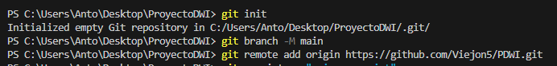

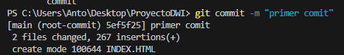

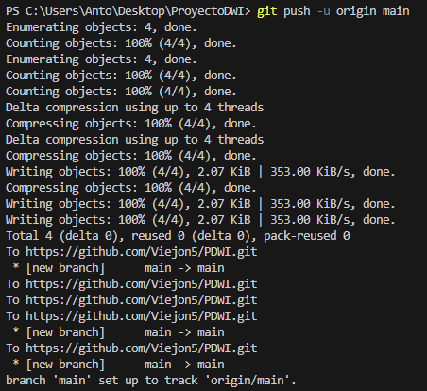

# 5. Historial de Commits (Ejemplo)

commit 1: Primer commit: estructura base y diseño inicial

commit 2: Agregado diseño completo en CSS y conexión al index

commit 3: Integradas imágenes externas desde Pixabay y Pexels

commit 4: Mejora responsiva y estructura de productos

commit 5: Agregada documentación inicial del proyecto

Creación de commits:

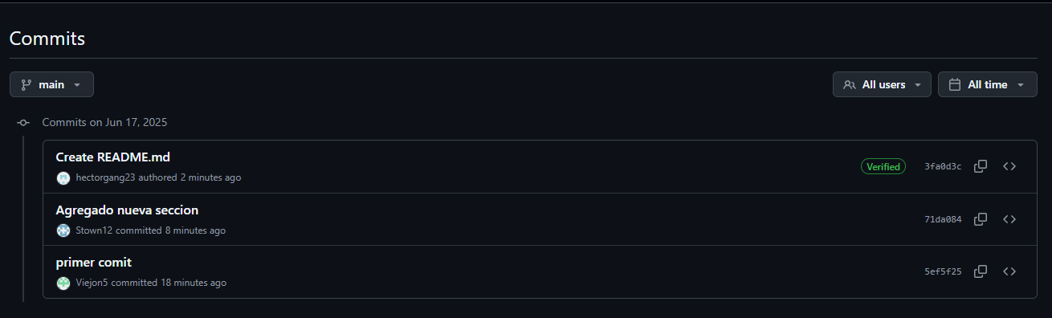El Usuario Stown 12 agrego 1 commit al proyecto:

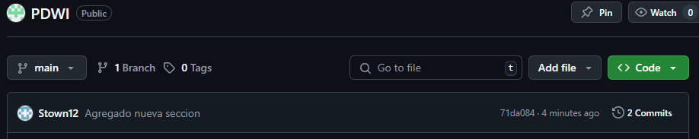

El Usuario hectorgang23 agrego otro commit al proyecto:

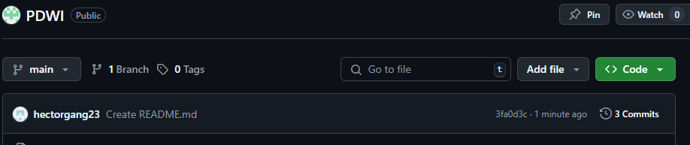

El Usuario fallenAngel968 agrego otro commit al proyecto:

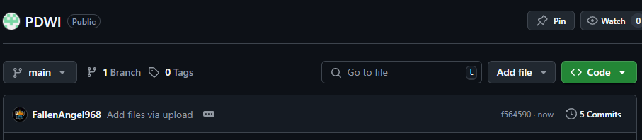

Commit en Readme

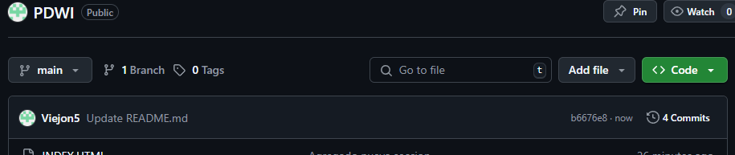

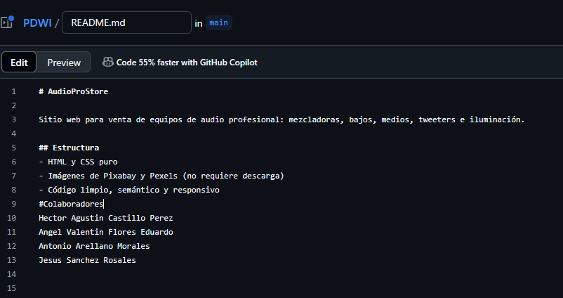

Commit de Documentación:

# 6. README.md

# AudioProStore  
  
Sitio web para venta de equipos de audio profesional: mezcladoras, bajos, medios, tweeters e iluminación.  
  
## Estructura  
- HTML y CSS puro  
- Imágenes de Pixabay y Pexels (no requiere descarga)  
- Código limpio, semántico y responsivo

Colaboradores de proyecto:

